RIWAYAT HIDUP

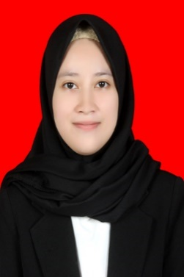
ASTRIYANI DAENG SELVI G., lahir pada tanggal 20 Agustus 1995 di Ujung Pandang, Kota Makassar Provinsi Sulawesi Selatan. Anak Tunggal, dari pasangan Gazali Hs dan Nur Aeni M. Peneliti memulai jenjang pendidikan pada tahun 2001 di Sekolah Dasar di SD Bangkala Kecamatan Manggala Kota Makassar tamat pada tahun 2007 Pada tahun itu juga peneliti melanjutkan pendidikan ke MTS Negeri 410 Bulukumba dan tamat pada tahun 2010. Lalu melanjutkan pendidikan MAN 2 Bulukumba dan menyelesaikan pendidikan tahun 2013. Dengan izin Allah, pada tahun 2013 peneliti kemudian melanjutkan pendidikan ke Perguruan Tinggi dan Alhamdulillah peneliti berhasil diterima dan terdaftar sebagai mahasiswi di Universitas Negeri Makassar (UNM), Fakultas Ilmu Pendidikan, Jurusan Guru Sekolah Dasar (PGSD), program Strata (S1) bertempat di UPP PGSD Makassar Fakultas Ilmu Pendidikan Universitas Negeri Makassar sampai sekarang.

